Четыре дня войны

Эпохой бессмертия мы рождены
И помнить обязаны свято:
Взрастило нас время, мы - дети войны,
За нас умирали солдаты

Я хочу рассказать о своей прабабушке Асие (Минниярова Асия Акмалдиновна, 5июля 1929 г.р.), о том как она жила во время Великой Отечественной войны, как трудилась, дружила, переживала, боялась, голодала - просто жила и ждала Победы.

Когда началась Великая Отечественная война, моей прабабушке Асие было всего 12 лет. Она закончила 5-ый класс. Жила в деревне Верхние Старле, Азнакаевского района, Татарстан. Несмотря на возраст, пошла работать в колхоз. Возглавляла ученическую бригаду из 20 детей. Возраст детей в бригаде был от 12 до 14 лет.

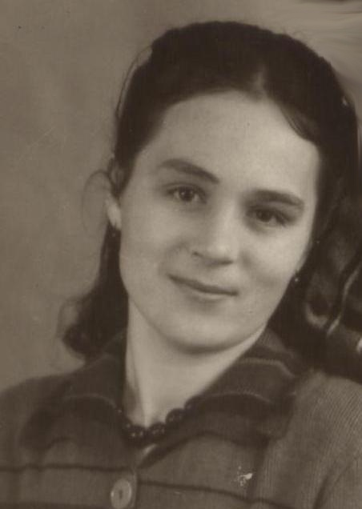

Зима
Раннее утро. Мороз. Двенадцатилетняя девочка Асия с другими детьми идет на колхозную ферму. Там они запрягают быков в сани и едут в соседнюю Башкирию, в лес за дровами. Путь предстоит не маленький – 15 км. Десять саней неспеша направляются в лес. В лесу взрослые: раненные мужчины и женщины уже напилили дрова. Асия с бригадой загружает дрова в сани.
Во время войны волки расплодились в большом количестве. И путь через лес становится опасным. Стая волков окружает сани. Асия насчитала 15 волков. Дети начинают шуметь: бьют палками по дровам, гремят специально приготовленными железными банками. Страшно. Постепенно волки отстают. В этот раз повезло. Все вернулись на ферму. Дрова распределили в больницу, в школу, на ферму, в пекарню.
Вечером Асия с подружкой идет на ночное дежурство. Они ходят по деревне и следят, чтобы в домах был выключен свет. Иначе деревню с воздуха могут заметить фашистские самолеты и начать бомбежку. На улице темно. В руках у девочек только палки, чтобы отбиваться от диких собак. В 12 часов ночи Асию с подружкой сменяют другие дети. Теперь домой и можно поспать.

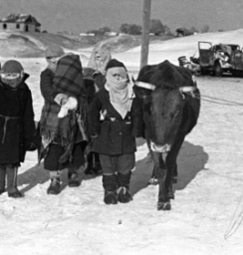

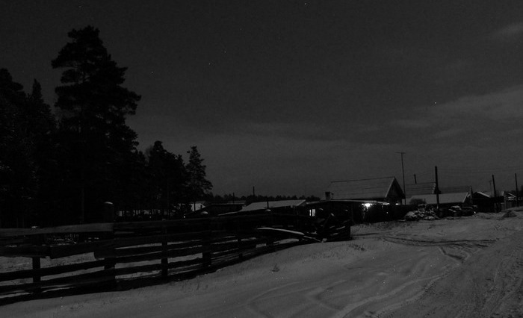
Весна
Апрель. Весь снег уже растаял. Нужно сеять рожь. Асия впрягается в маленькую телегу на двух колесах, как лошадь. В телеге лежат два больших мешка (50 кг) с зерном. Асия везет телегу на поле. Подружка идет сзади. Когда Асия устанет, они поменяются. И так всю дорогу. У девочек на ногах необычная обувь. Лапти, а к подошве приделаны дощечки. Девочки всегда хвастаются у кого дощечка выше. Сегодня Асия выиграла.
Так девочки прошли 7 км до поля. Сеять доверяют только старикам. Они вручную разбрасывают зерна по полю, а потом дети граблями боронят землю. Асия очень устала и хочет есть.
Вчера соседская девочка собирала остатки зерна. Думала немножко поесть. Но перезимовавшее зерно ядовито. К сожалению, девочка и ее семья отравились и умерли.
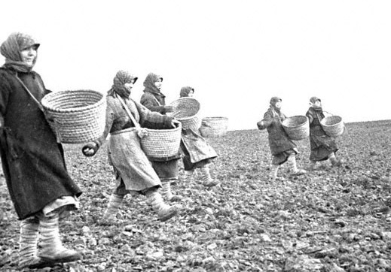
Уже поздно вечером Асия вернулась домой. Дома ждал ее горячий чай, заваренный на моркови и свекле.

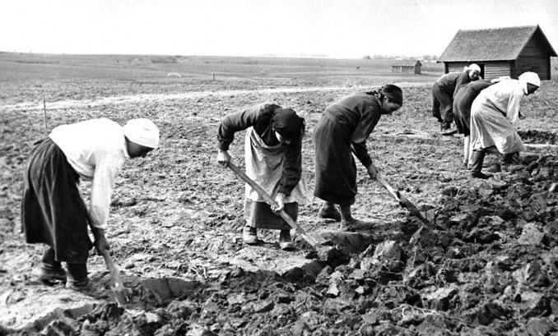
Лето
Теплый летний день. Рожь, которую сажали весной, уже выросла. А вместе с ней выросли и сорняки. Каждый ребенок из бригады юной Асии отвечает за свой участок поля, длина которого 2 км, а ширина 3 – 4 м. За один день не управиться. На прополку одного участка уйдет два-три дня.
Рано утром Асия идет на поле полоть сорняки. Сегодня она начала пропалывать пшеничное поле. Асия работает быстро, а вот ее младшая сестра копошится еще в самом начале. Нужно ей помочь. И Асия оставляет на время свой участок и помогает сестре. Солнце в самом зените. Очень жарко. Руки болят. Но останавливаться нельзя. Своей очереди ждут ячменное поле, поле овса, гороха и чечевицы.
Уставшая Асия с сестренкой вернулись домой, а там беда: теленка загрызли волки.
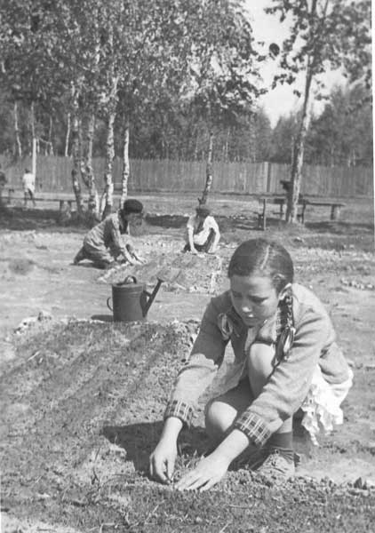

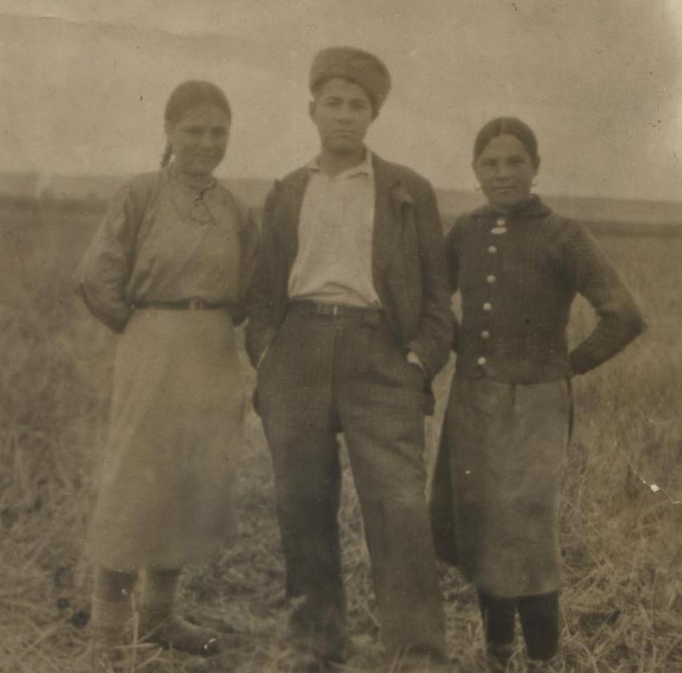
Осень
Наступила осень. С поля нужно убрать пшеницу. С первыми лучами солнца Асия со своей бригадой выходит в поле. Серпами вручную дети срезают пшеницу, собирают в снопы и оставляют на поле. Всем тяжело, все устали, но все понимают, что это нужно для фронта, нужно для Победы.
Когда стемнело Асия пошла собирать с поля остатки картошки. Пусть картошка гнилая, зато ее можно сварить и что-то приготовить. Вечером вся семья - мама, бабушка, Асия, брат и сестренка - с удовольствием ели котлеты из собранной картошки. А ночью опять дежурство: проверка светомаскировки в деревне.
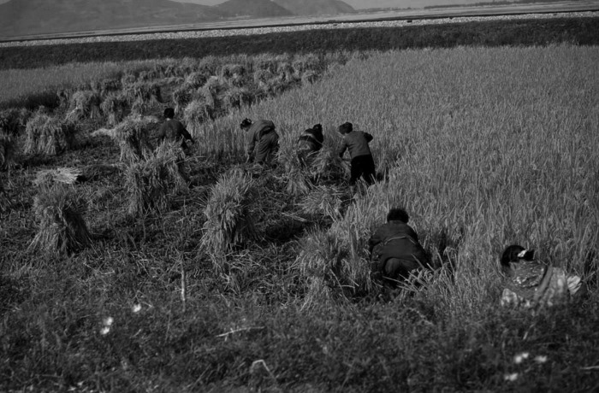

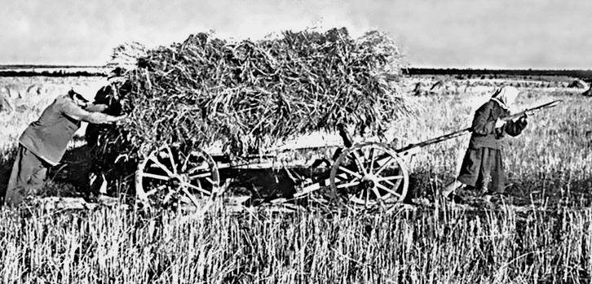
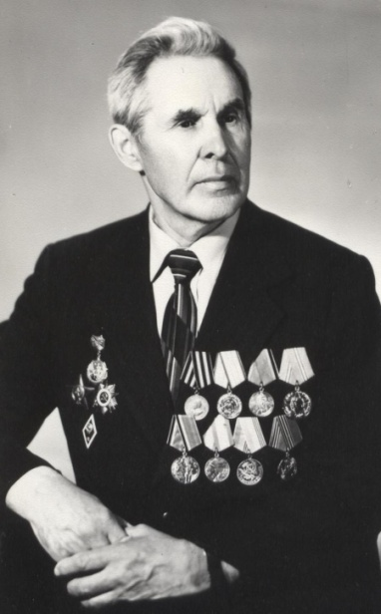
За свой труд прабабушка Асия была награждена медалью «За доблестный труд в Великой Отечественной войне 1941-1945 гг.». Она до сих пор вспоминает свой самый дорогой подарок. Вместе с медалью ей вручили отрез светлой ткани и катушку ниток. Она сшила себе платье, в котором потом вышла замуж за моего прадедушку Зуфара, который воевал в Великой Отечественной Войне танкистом.

